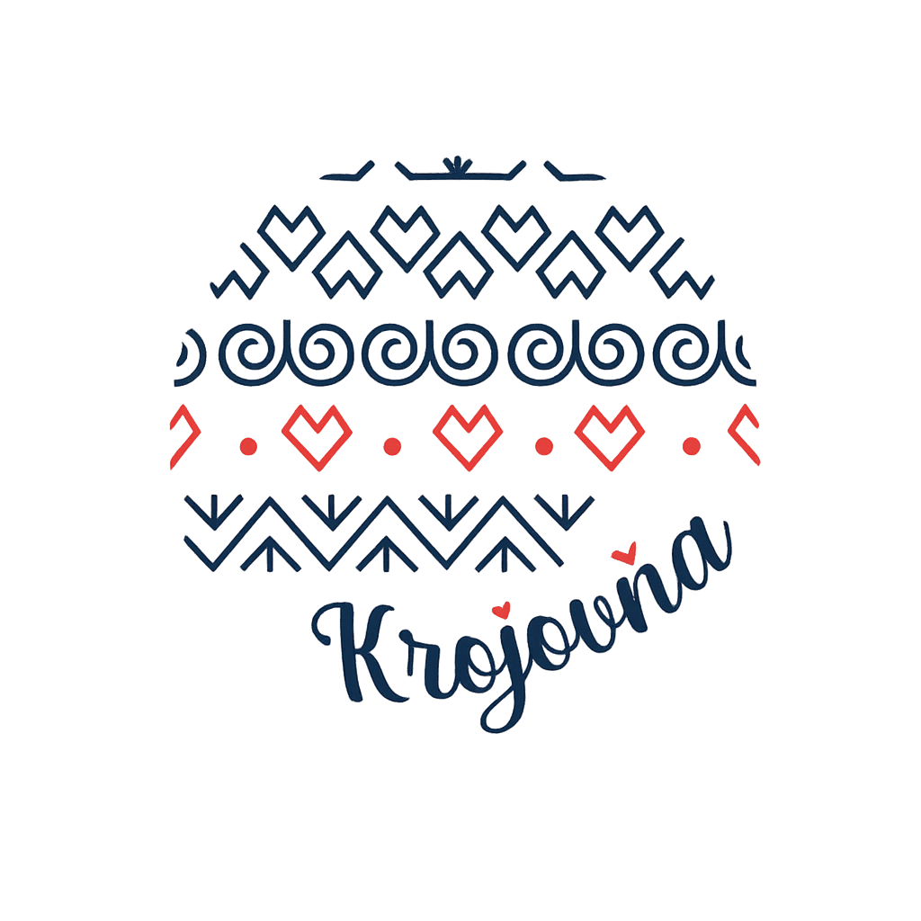 | Krojovňa o.z.  Sídlo: Raková 1631, 023 51 Raková  IČO: 54043379  Web: www.krojovna.eu
__________________________________________________________________________

SÚHLAS ÚČASTNÍKA PODUJATIA (FIRMA)
Spoločnosť: .................................................................................................................
Ako účastník workshopu súhlasím, že počas aktivity môžu byť vyhotovené záznamy (foto/video) pre potreby OZ Krojovňa a marketingové účely objednávateľa.
Meno účastníka: ................................................. Podpis: ........................................
GDPR
